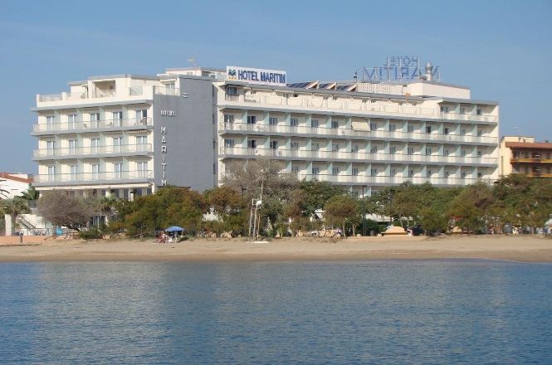

SEJOUR ROSAS DU 12 AVRIL AU 19 AVRIL 2019
336 € la semaine par personne en chambre double Supplément chambre individuelle 175 EUROS

Sont compris dans le prix :
- La chambre double (occupée par 2 personnes- lits individuels possibles)
- Le petit déjeuner, le déjeuner et le diner servi en buffet du VENDREDI APM 12 AVRIL au VENDREDI 19 AVRIL midi.
- Les boissons au repas vin et eau minéral
- Sangria lors des réunions du soir.
- Cocktail lors de la dernière soirée.
- Le café après le repas du midi
- Les pourboires au personnel du restaurant, du bar et de l’accueil.
- Boisson au choix au bar à votre arrivée.

HOTEL

HOTEL MARITIM: www.hotelmaritim.es
Hôtel *** 144 chambres: calle jacinto Benavente et 28 paaseig maritime 17480 ROSES
TEL : +34 972 25 63 90.Wifi gratuit.
Directement sur la plage et à 1000 m du centre. Salon télévision et bar. Soirée dansante.
Pas de parking mais stationnement facile dans la rue. Grande parking à côté de l’hôtel.
(Parking privé possible pour quelques places).

VELO (l’hôtel mettra à disposition un local à vélo)
Pratiqué généralement le matin.
Le jeudi habituellement une sortie toute la journée avec pique-nique ou restaurant.
Plusieurs groupes suivant le niveau de chacun.
Nombreux circuits plats ou vallonnés (le col du San Père, le col de Banyuls et le bord de mer).

DETENTE
Les sites « Dali » Cadaqués, Figueras, Barcelone, Ampuriabrava et ses marinas, le monastère du San Père.
Centre THALASSO SPORT BIOPHYTAL à 100 m de l’hôtel dans la même rue (piscine chauffée
Jacuzzi, sauna, fitness, hammam, gym aquatique) ; Possibilité de soins balnéo, massages, traitement facial ou corporel.

Renseignements : www.thalassasport.com
GROUPE LIMITE AUSSI ENVOYEZ VOTRE INSCRITION AVANT LE 31 décembre 2018 AVEC LA FICHE JOINTE COMPLETEE ET VOTRE REGLEMENT (chèque sera encaissé en mars)

BULLETIN D’INSCRIPTION

Il est nécessaire de s’inscrire par deux pour une chambre double
Supplément chambre individuelle 175 €

Nom : Nom :

Prénom : Prénom :

Adresse : Adresse :

Portable : Portable :
Courriel : Courriel :

Licence Fédération : Licence Fédération :
Numéro de Licence : Numéro de Licence :

A défaut de licence j’atteste sur l’honneur que mon assurance responsabilité civile en cours
De validité couvre la pratique du vélo en groupe.

Notre association sportive est affiliée à la FFCT.

Lu et approuvé Signature

Merci de remplir toutes les informations et de signer la fiche
Chambre double : 2 chèques de 336€ ou 1 chèque de 672€

Chambre individuelle 1 chèque de 511€
Chèque à l’ordre De L’Association Sportive CYCLOSOLEIL

83120 SAINTE MAXIME

A adresser à

Jean Pierre Fessard
24 avenue du Gal Touzet du Vigier

83120 SAINTE MAXIME

Tél : 06 86 64 53 74

Email: josiane.fessard@wanadoo.fr

